ПРОЕКТ
"Аквариум"

Тема: изготовление макета " Наш аквариум"
Цель: формировать представления детей об искусственной экосистеме – аквариум.
Актуальность: У рыб особая среда обитания – вода. Дети сравнительно редко бывают возле каких-либо водоемов и практически не имеют возможности наблюдать рыб в их естественной среде. Даже летом, отдыхая на море или реке, т.е. на пляжах, невозможно увидеть рыб и красоту подводного мира. Надо помочь детям узнать, «увидеть» «царство» рыб.

Задачи:
- познакомить со средой обитания аквариумных рыб, формировать у детей элементарные представления о жизни аквариумных рыб,
- развивать умение выполнять поставленную задачу совместными усилиями;
- воспитывать желание ухаживать за аквариумом;
- познакомится с новыми сказками,
- вызвать положительные эмоции;
- дать детям возможность самовыражения
- развить творческий потенциал личности
- развить речевую активность и память
- обогатить речь детей, поэтическими образами;
- развитие игровой деятельности ребенка;
- развитие познавательного интереса;
- привлечение родителей к участию в воспитательно-образовательном процессе.

Предварительная работа:
- Рассматривание изображения рыб на серии предметных картинок
- Чтение сказки А.С.Пушкина " Золотая рыбка", сказки " Маленькая рыбка и море", стихотворения " Где ночует рыбка?"
- Подвижные игры " Русалочки", " Усатый сом ", " Рыбаки и рыбки",
- Создание силуэта рыбки с родителями для коллективной аппликации «Рыбки плещутся в воде";
- Создание макета совместно с детьми (грунт из песка, расположение рыб в макете - аквариум)

Предполагаемая работа с макетом:
- Беседа о жизни аквариумных рыб
- Рассматривание водных растений и сравнение их с наземными (чем похожи, чем отличаются)
- Беседа о значении растений, в том числе водных.

Подвижные игры:
- «Рыбы». После первой команды: «День», - все «рыбы» (дети) плавают; после второй – «Опасность», - замирают; третьей - «Ночь» - присаживаются на корточки и «засыпают». "Русалочки", "Усатый сом", "Рыбаки и рыбки"
- «Рыбки плавают в водице». Ставлю модели (речные, морские, проходные и аквариумные) – это домики для рыб. Читаю стихотворение – рыбки плавают, на слове «поймать» плывут к своим домикам.
- Рыбки плавают в водице, рыбкам весело играть.
Рыбки, рыбки, озорницы, я хочу вас всех поймать.
Проверить друг у друга, правильно ли все приплыли к своим домикам.
Рассматривание изображения рыб на серии предметных картинок.
Дидактические игры.
«Царство рыб» ( морские - аквариумные)
«Четвертый лишний», " Мозаика", " Что не правильно нарисовал художник".
Беседы: Давайте посмотрим, у рыбок все тело покрыто чешуей, а они словно маленькие монетки. А что помогает рыбке двигаться, плавать? Ребята, а где живут рыбки?
Составление рассказа по сюжетным картинкам.
Просмотр презентации: "Аквариумные рыбки".
Сюжетно-ролевая игра: " Мы идем на рыбалку".
Помощь воспитателю при уходе за аквариумом: кормление рыб, замена воды, очистка аквариума, удаление излишек водорослей и улиток.
Игра " Рыбки плавают, играют"
Докажи по рисунку: акула рыба - лягушка нет.
Беседы: Давайте посмотрим, у рыбок все тело покрыто чешуей, а они словно маленькие монетки. А что помогает рыбке двигаться, плавать? Ребята, а где живут рыбки?
Пересказ сказки А.С.Пушкина " Золотая рыбка" по мнемотаблицам.
Отгадывание загадок.
Словарная работа : обогащение речи прилагательными - рыбка какая - ...?, лексическая работа - рыболов, улов, малек, выражение - молчит как рыба.
Чтение сказки А.С.Пушкина " Золотая рыбка", " Маленькая рыбка и море", рассказа " Рыбалка", стихотворения " Где ночует рыбка?"
Заучить скороговорку и стихотворение: Рыбу ловит рыболов, весь в реку уплыл улов.
В банке - чистая вода,
пустим рыбок мы туда.
Будут рыбки там играть,
плавать, хвостиком вилять,
крошки хлеба подбирать.
Изготовление совместно с родителями рыбок, совместно с воспитателем и помощником воспитателя изготовление аквариума.
Прослушивание аудиозаписи " Шум моря", заучивание " морских" песенок.

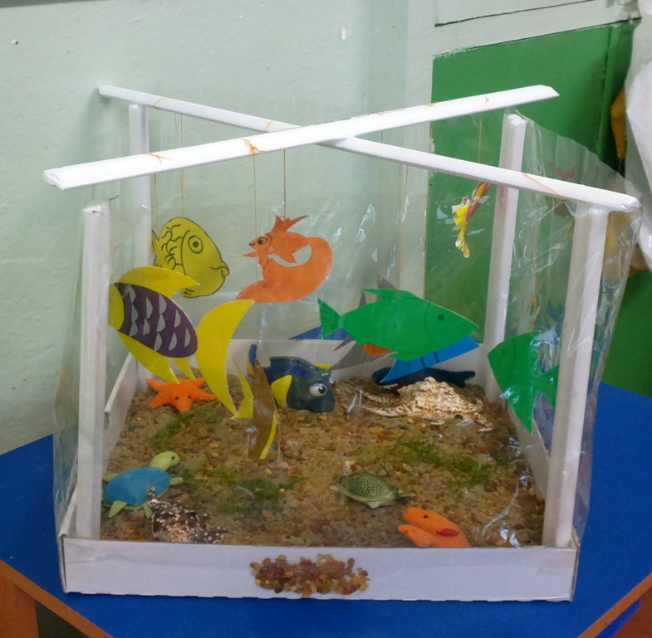
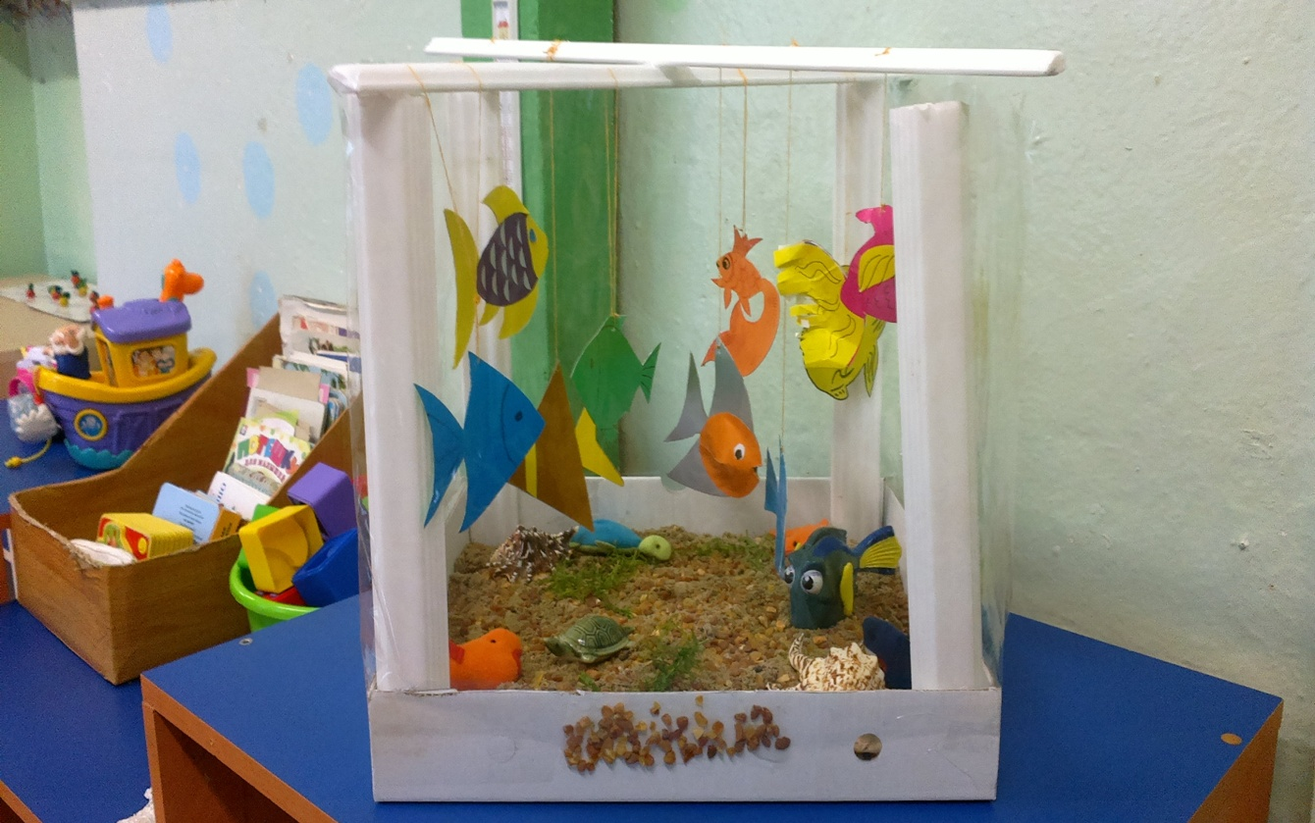

Приложение
Рыбалка. (рассказ)
Место выбрано, палатка поставлена. Уф… Можно и отдохнуть.
- Пап, доставай удочки.
Летом на выходные дни мы с папой отправляемся на рыбалку. За небольшой деревенькой на Волге есть замечательное место – оно «наше», мы часто сюда приезжаем. Сегодня это место было занято, и мы расположились неподалеку. Соседей было четверо. Они все делали как-то шумно, костер разожгли на новом месте. Чем им не понравилось старое, обложенное камнями? Наверное, не заметили. Эх, надо было им показать.
Папа взял удочки, я червяков в жестяной банке и мы спустились к Волге. Ох, и красотища вокруг - дух захватывает! Здорово сидеть рядом с папой, вести тихие задушевные разговоры и смотреть на поплавок, – сейчас клюнет. Люблю это напряженное ожидание, чувство восторга: «Клюет!». После резкий взмах, и вот она, рыбка, в руках…
Громко разговаривая и смеясь, спустились соседи, надули резиновую лодку, и двое поплыли ловить рыбу. Интересно, как они собрались ее ловить без удочек? Быстро вернулись ни с чем и весь вечер шумели.
Рыбалка была испорчена. Мы с отцом решили завтра встать пораньше.
Утро было чудесно. Мы поймали трех небольших лещей и пять толстеньких карасей. Раздались голоса – проснулись соседи и поплыли что-то проверять. Вернулись с кучей рыбы, развесили сушить сеть. Браконьеры! До обеда они шумели, затем уехали. Я понял, что люблю тишину. Слышно птиц, кузнечиков, шелест листьев и ветра.
Наше место было не узнать. Валялись бутылки, пакеты, банки, разный мусор. На берегу разбросана мелкая рыбешка, и над нею мухи.
Разве это рыбалка?

Стихотворение Где спит рыбка? - Ирина Токмакова
Ночью темень. Ночью тишь.
Рыбка, рыбка, где ты спишь?
Лисий след ведёт к норе,
След собачий — к конуре.
Белкин след ведёт к дуплу,
Мышкин — к дырочке в полу.
Жаль, что в речке, на воде,
Нет следов твоих нигде.
Только темень, только тишь.
Рыбка, рыбка, где ты спишь?
Загадки:
У родителей и деток
Вся одежда из монеток (рыбка)

Я хищница зубастая,
Для рыб речных опасная.
Ты, карасик, не зевай,
Или на себя пеняй. (щука)

Живу в аквариуме я,
Желанья в сказках исполняю.
Я рыба не простая,
Я рыба… (золотая)

Я маленькая рыбка,
Аквариум – мой дом.
Самцы у нас красивы,
С большим цветным хвостом.
А самочки обычные,
Для всех ребят привычные. (гуппи)

Меня не зря боятся,
Я хищница морская.
Я сильная, огромная,
Зубастая… (акула)

Я на дне морском живу,
На одном боку лежу.
Оба глаза на боку,
Сквозь толщу вод
Я вверх смотрю. (камбала)

Сказка о маленькой рыбке и море.
В далекой Синей-синей стране, за синими-синими горами лежало синее-синее Море. Это было самое красивое Море на свете. Каждый, кто его видел, думал, что попал в сказку,- настолько оно очаровывало своим необыкновенным глубоким синим цветом. Даже у самого злого и бессердечного человека начинало что-то стучать в груди и на глазах наворачивались слезы, когда он смотрел в прозрачные голубые воды Моря. Люди уходили от моря с необыкновенно легким сердцем, с хорошим настроением, а главное - с желанием сделать кому-нибудь что-то доброе и полезное. Поэтому жители Синей-синей страны очень гордились и любили свое чудесное Море.
Море было не только очень красивым, но и очень гостеприимным. В нем жили миллионы существ, самых-самых разных и необыкновенных. Здесь были причудливые морские звезды, лежащие в задумчивости на ветвях кораллов, и забавные морские коньки, и деловые крабы, вечно занятые какими-то своими серьезными мыслями, и веселые морские ежи, и еще много-много других обитателей глубин. Всем им было очень хорошо в этом синем море, потому что это был их дом.
Но больше всего море любили рыбки, которых было здесь великое множество. Никто, кроме них, не знал море так хорошо. Рыбки целыми днями носились по бескрайним морским просторам, любуясь красотами дна и открывая все новые и новые интересные места. Только ночью они успокаивались и засыпали: кто-то зарывался в мелкий чистый песок, кто-то заплывал в холодные морские пещеры, кто-то прятался в цветных водорослях или кораллах. И морская жизнь как будто замирала...- Но как только первые солнечные лучи пробивались сквозь толщу воды, все опять оживало и казалось таким счастливым и беззаботным...-
Но жила в этом море одна маленькая Рыбка, которая не чувствовала себя такой уж счастливой. Она считала себя самой неприметной и некрасивой среди рыбок. У нее не было ни переливающегося хвостика, ни ажурных плавничков, даже ее чешуя, в отличие от чешуи ее разноцветных подружек, была обычного серого цвета.
Эта маленькая рыбка очень страдала от одиночества, потому что никто не дружил с ней, ее никогда не приглашали играть и разговаривали с ней совсем мало. Вообще, все всегда вели себя так, как будто ее просто не существует. А ей так хотелось присоединиться к стайке веселых подружек, поиграть с ними в прятки, поплавать наперегонки или просто попутешествовать по морскому дну...- Но ее никогда не звали. Подружки просто не замечали ее. А от своей застенчивости она боялась подойти и заговорить сама. Ей казалось, что раз она такая некрасивая, то ее обязательно прогонят. Представляете, как было одиноко и тяжело маленькой, маленькой Рыбке в таком огромном-огромном море?
И вот однажды ей стало настолько грустно и тоскливо, что она вдруг перестала различать цвета. Она перестала видеть красоту, которая ее окружала. Ничто не радовало ее, ничто не интересовало. Это великолепное синее-синее Море стало казаться ей обычной большой серой лужей, в которой живут и плавают такие же серые и бледные стаи рыб. И меньше всего на свете ей хотелось с ними разговаривать..:
И решила эта Рыбка уплыть туда, где она ничего этого больше не увидит. Она плыла очень долго и увидела пещеру. Нырнув внутрь, Рыбка оказалась в полной темноте, но почему-то ей совсем не стало от этого лучше и от отчаяния она заплакала.
Вдруг она услышала чей-то ласковый голос.
- Почему ты плачешь? - спросил он.
- Потому что мне одиноко,- ответила Рыбка.
- А почему тебе одиноко?
- Потому, что никто не хочет играть со мной, и еще потому, что я не могу смотреть на такое серое некрасивое Море. Лучше уж не видеть его совсем.
- Серое некрасивое Море? -переспросил голос.- О каком море ты говоришь? Некрасивых морей не бывает, а наше Море вообще самое красивое на свете. По крайней мере, мне так кажется.
Тут наша Рыбка вдруг подумала, что за последнее время это первое существо, которое с ней охотно разговаривает. Она сразу перестала плакать.
- А почему же ты тогда сидишь в этой пещере? - спросила Рыбка.
- Потому что иногда просто хочется побыть одному. Но я ни за что не останусь здесь навсегда. Жизнь слишком интересна и прекрасна, чтобы прятаться от нее. Ты говорила, что с тобой никто не играет? Почему? - спросил голос.
- Потому что я серая и некрасивая и никто меня не замечает,- ответила Рыбка.
- Но это неправда. На самом деле ты просто очаровательная и с тобой очень интересно!
- Откуда ты знаешь? - удивилась Рыбка.
- Не знаю, но именно такой ты мне и кажешься. А давай с тобой дружить? - вдруг спросил голос.
Рыбка растерялась от неожиданности - ей никто никогда не говорил таких слов.
- Давай...- А ты кто? - спросила она.
- Я - такая же маленькая рыбка, как и ты.
- И ты счастлива?
- Да, очень,- отвечала маленькая рыбка.- Давай выплывем из пещеры.
- Давай,- согласилась Рыбка.
Когда они выплыли из пещеры, то, наконец, увидели друг друга.
Новый знакомый нашей рыбки оказался серым сомиком, но он почему-то показался ей очень симпатичным. Ей и в голову не пришло бы назвать его обычным и неинтересным. Она с любопытством разглядывала его.
- Почему ты говорила, что некрасивая? - в свою очередь удивился Сомик.- Смотри!
Он подплыл к какому-то стеклянному кусочку на дне. Наша рыбка взглянула туда и...- не поверила своим глазам. Оттуда на нее смотрела чудесная, очень изящная, с необыкновенной серебристой чешуей рыбка.
- Неужели...- неужели это я? - не могла поверить Рыбка.
- Конечно, ты. Просто раньше ты этого не замечала, не хотела замечать. Природа не создает ничего серого и некрасивого. Главное - хотеть видеть эту красоту и тогда ты обязательно ее увидишь,- отвечал Сомик.
Наша Рыбка счастливо улыбнулась, оглянулась и...-замерла: Море вдруг опять вспыхнуло всеми цветами радуги. Оно сияло и переливалось. Таким красивым Рыбка его еще никогда не видела.
- Спасибо, спасибо тебе, Сомик! - воскликнула она.- Слушай, а давай пойдем гулять?! Я могу показать тебе много интересного, чего ты еще точно не видел!
- Конечно, пойдем! - с радостью согласился Сомик. И они поплыли прочь от темной пещеры. И не было во всем огромном синем-синем Море более счастливых существ, чем две эти маленькие рыбки.

Муниципальное бюджетное дошкольное образовательное
учреждение детский сад №1 «Березка»

